另：为贯彻落实党的十九大精神，切实做好我市高校毕业生就业工作，为我市用人企业解决实际问题，构建用人企业与高校毕业生之间的桥梁，现向我市大中型企业征集2019年高校毕业生需求。市人力资源市场将我市需求编制成册，通过多种途径实现用人单位与高校毕业生之间的无缝对接。一是在网络媒体上予以重点发布，在沧州人才网上全年设立专门区域，并协调河北人才网等网站予以同步发布；二是直接和相关高校进行对接，有针对性的联系燕山大学、河北大学等省内高校及京津地区相关高校，将我市需求与高校相关专业毕业生实现有序对接；三是通过“全国大中城市高校毕业生联合招聘活动”将我市需求推向全国，“联合招聘活动”是人社部全国人才流动中心主办的全国性高校毕业生巡回招聘活动，目前已经举办到第六届，我市高校毕业生需求信息将通过这一平台实现全国发布！
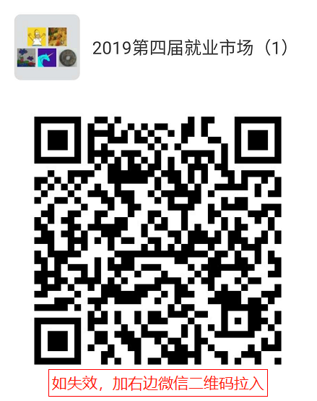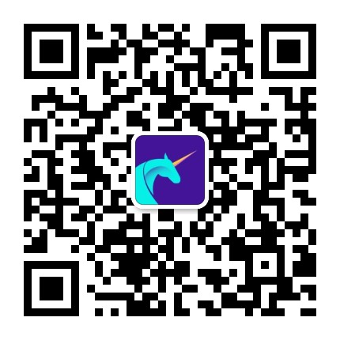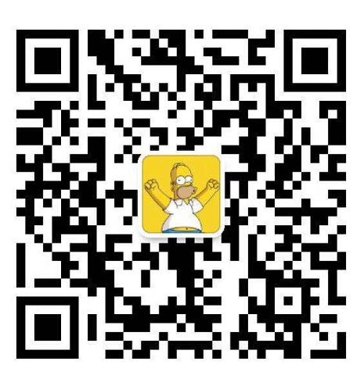

沧州市2019年重点大中型企业高校毕业生需求信息征集表
填报单位 |  |  |  |  | 单位地址 |  |  | 邮编 |  | 单位性质 | 规模
 |  |  |  |  |  |  |  |  |  |  | 100人 |  | 100-500人 |  | 500人以上
联系人 |  | 电话 |  | 手机 |  | 邮箱 |  |  |  | 意向合作目标高校/人员
单位简介：(如需图片展示另附图片)
岗位或项目描述 |  |  |  |  |  | 基本要求 |  |  |  |  |  | 提供的待遇情况
需求岗位或项目名称 | 岗位要求或项目简介 |  | 工作任务描述 |  |  | 专业 | 学历 |  | 人数 | 职业技能证书 |  | 工资津贴或项目补助 |  | 食宿及住房 |  | 其他
注：此表原则上仅填报高校毕业生需求，学历要求过低或需要多年实际经验的需求就不必填写了。报名后请扫描上方二维码加微信群，以便及时获取最新通知。

